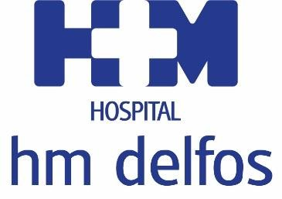
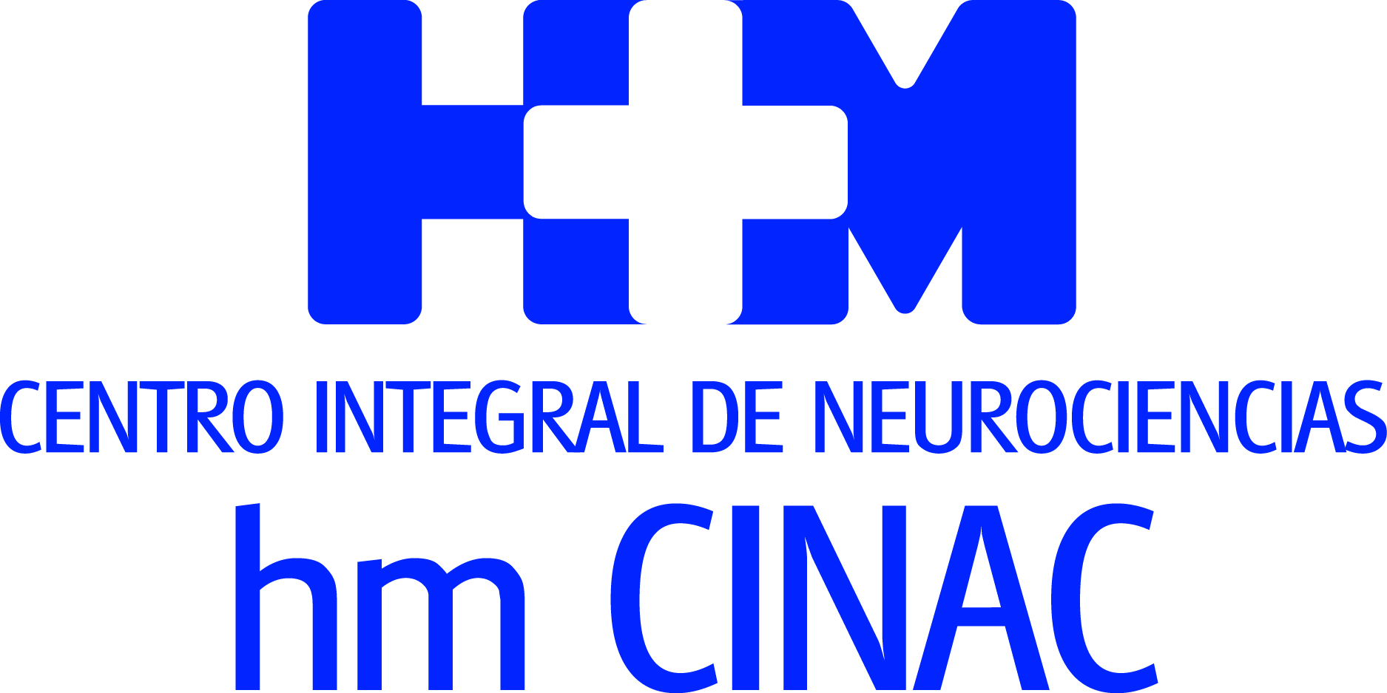

Es una de las pocas existentes en España con estas características y se ha diseñado para poder tratar también al paciente pediátrico

HM HOSPITALES CREA UNA UNIDAD DE ALTA ESPECIALIZACIÓN EN EL DIAGNÓSTICO Y TRATAMIENTO DE LA EPILEPSIA

- Cuenta con un equipo de profesionales formados específicamente en esta enfermedad liderado por el prestigioso neurólogo Dr. Rodrigo Rocamora y un equipamiento tecnológico que permite el uso de técnicas diagnósticas avanzadas

- Se aplican procesos radiológicos, genéticos y electrofisiológicos que favorecen el diagnóstico de epilepsias altamente complejas y se incorpora la estéreoelectroencefalografía (SEEG) como herramienta terapéutica quirúrgica

- La epilepsia es una patología que actualmente tiene cura en muchos casos, pero resulta fundamental poder abordar y controlar las crisis, pues todas conllevan un riesgo

Barcelona, 22 de octubre de 2020. El Centro Integral de Neurociencias HM CINAC acaba de poner en marcha la Unidad de Diagnóstico Avanzado en Epilepsia con el objetivo de ofrecer al paciente un equipo profesional altamente especializado en el diagnóstico y tratamiento de esta enfermedad. Esta unidad, que está liderada por el reconocido neurólogo Dr. Rodrigo Rocamora, es de las pocas existentes en España con estas características y está adaptada para atender también a pacientes pediátricos.

La nueva Unidad de Diagnóstico Avanzado en Epilepsia de HM CINAC estará ubicada en el Hospital HM Delfos de la Ciudad Condal y ha sido concebida de manera específica para el diagnóstico y tratamiento de esta enfermedad, por lo que HM Hospitales la ha dotado de los recursos tecnológicos y humanos necesarios para proporcionar al paciente una asistencia de alta calidad y especialización. Así, dispone de un área específica que consta de dos habitaciones especiales de monitorización continua con un control central y personal médico y de enfermería especialmente formado y entrenado, así como diferentes profesionales del ámbito de las neurociencias que permite hacer un seguimiento del paciente durante las 24 horas, facilitando su observación y comportamiento en el momento de padecer las crisis y así poder realizar un estudio muy detallado de esta dolencia que derive en un tratamiento personalizado a cada caso.

Para la creación de esta Unidad ha jugado un papel central la dotación tecnológica del Hospital HM Delfos que, con la resonancia magnética de 3 Teslas con un programa específico para epilepsia, la tomografía por emisión de positrones (PET), la posibilidad de realizar SPECS y SISCOM y los quirófanos dotados de neuroimagen intraoperatoria a la vez que la incorporación de la estéreoelectroencefalografía (SEEG) o el uso del láser como herramienta terapéutica quirúrgica, consigue cubrir todas las posibilidades diagnósticas y terapéuticas necesarias. Sin embargo, el Director del Programa de Epilepsia de HM CINAC, Dr. Rodrigo Rocamora, considera que “más allá de que el equipamiento tecnológico de que disponemos nos ayuda a poder utilizar técnicas diagnósticas avanzadas, el aspecto que resulta clave a la hora de obtener buenos resultados para el paciente en cuanto a calidad es la especialización de sus profesionales. Por eso, contamos con neurólogos, neurofisiólogos, neuropsicólogos, neuroradiólogos y enfermeras con preparación específica en epilepsia”.

Asimismo, aunque este Programa de Epilepsia tenga su sede central en HM CINAC en Barcelona el objetivo es que, bajo la coordinación del Dr. Rocamora, se convierta en una Unidad de referencia en el Grupo HM a nivel nacional, lo que implicará unificación de protocolos y acceso de pacientes al equipo médico desde cualquier parte de la red asistencial en coordinación con los equipos de neurología locales. En especial con el equipo de HM CINAC ubicado en Móstoles, en el Hospital Universitario HM Puerta del Sur, donde el propio Dr. Rocamora atenderá casos asociados a esta patología.

Controlar las crisis, fundamental
La epilepsia es una enfermedad compleja, cuyo tratamiento ha evolucionado mucho durante los últimos 20 años y, hoy, en muchos casos tiene cura y en otros hay tratamientos paliativos. El Dr. Rocamora explica que “los pacientes que sufren epilepsia padecen crisis que pueden manifestarse de tantas maneras distintas como funciones tiene el cerebro. Van desde tener cortas desconexiones del medio hasta las crisis convulsivas, pero lo más importante es ser consciente de que todas las crisis conllevan un riesgo y deben ser controladas, pues la falta de control implica una posible morbimortalidad de hasta nueve veces la población normal”.

Por eso, esta Unidad de Diagnóstico Avanzado en Epilepsia se caracteriza por dar una respuesta personalizada a los pacientes que va desde fármacos antiepilépticos hasta las cirugías de mayor complicación, pasando por diagnósticos complejos de neuroimagen y genéticos y tratamientos alternativos. En este sentido, el Dr. Rocamora asegura que “en los pacientes que no responden a fármacos antiepilépticos podemos evaluar la posibilidad de una cirugía si las crisis provienen de un foco cerebral bien definido y para llegar a esta conclusión a veces es necesario utilizar técnicas diagnósticas avanzadas. De esta manera, hoy en día podemos ofrecer más y mejores procedimientos de curación a nuestros pacientes”.

Paciente pediátrico
Otro aspecto destacado de esta Unidad es que está preparada y adaptada para tratar al paciente pediátrico, pues “los niños que ingresan en nuestra unidad son también nuestra responsabilidad y nuestro objetivo es ofrecerles la mayor seguridad y el mayor profesionalismo posible en este campo”, afirma el Dr. Rocamora.

El Dr. Rodrigo Rocamora se licenció en Medicina en Argentina en 1994 y obtuvo la especialización en Neurología en 1998 por la Pontificia Universidad Católica de Chile. Posteriormente, se trasladó a Alemania, becado por el gobierno de ese país, donde obtuvo las titulaciones alemanas en Medicina y de especialista en Neurología y Neurofisiología. Trabajó durante 8 años en sus principales centros de epilepsia como la prestigiosa Universidad de Bonn (donde obtuvo su título doctoral) y la Universidad de Freiburg. Así, cuenta con más de 20 años de experiencia en el ámbito de la epilepsia. Actualmente, compagina su trabajo en HM Delfos con la dirección de la Unidad de Epilepsia del Hospital del Mar y el de profesor asociado en la Universitat Pompeu Fabra (UPF). Asimismo, dirige el Grupo de Investigación en Epilepsia del Instituto Hospital del Mar de Investigaciones Médicas (IMIM).

Con la creación de la Unidad de Diagnóstico Avanzado en Epilepsia,
HM Hospitales apuesta por dar un impulso a la investigación, diagnóstico y tratamiento de la epilepsia; una enfermedad que afecta a unas 400.000 personas en España y de la que se calcula que entre el 5 y 10% de la población experimentará alguna crisis a lo largo de su vida y hasta un 20% padecerá crisis recurrentes. HM CINAC, con sedes en Madrid y Barcelona, trabaja para potenciar el desarrollo e implementación de nuevas técnicas y procedimientos en el ámbito de las neurociencias.

HM Hospitales
HM Hospitales es el grupo hospitalario privado de referencia a nivel nacional que basa su oferta en la excelencia asistencial sumada a la investigación, la docencia, la constante innovación tecnológica y la publicación de resultados.

Dirigido por médicos y con capital 100% español, cuenta en la actualidad con más de 4.800 trabajadores laborales que concentran sus esfuerzos en ofrecer una medicina de calidad e innovadora centrada en el cuidado de la salud y el bienestar de sus pacientes y familiares.

HM Hospitales está formado por 42 centros asistenciales: 16 hospitales, 4 centros integrales de alta especialización en Oncología, Cardiología, Neurociencias y Fertilidad, además de 22 policlínicos. Todos ellos trabajan de manera coordinada para ofrecer una gestión integral de las necesidades y requerimientos de sus pacientes.

Más información para medios:
DPTO. DE COMUNICACIÓN DE HM HOSPITALES
Marcos García Rodríguez
Tel.: 914 444 244 Ext 167 / Móvil 667 184 600
E-mail: mgarciarodriguez@hmhospitales.com
Más información: www.hmhospitales.com

